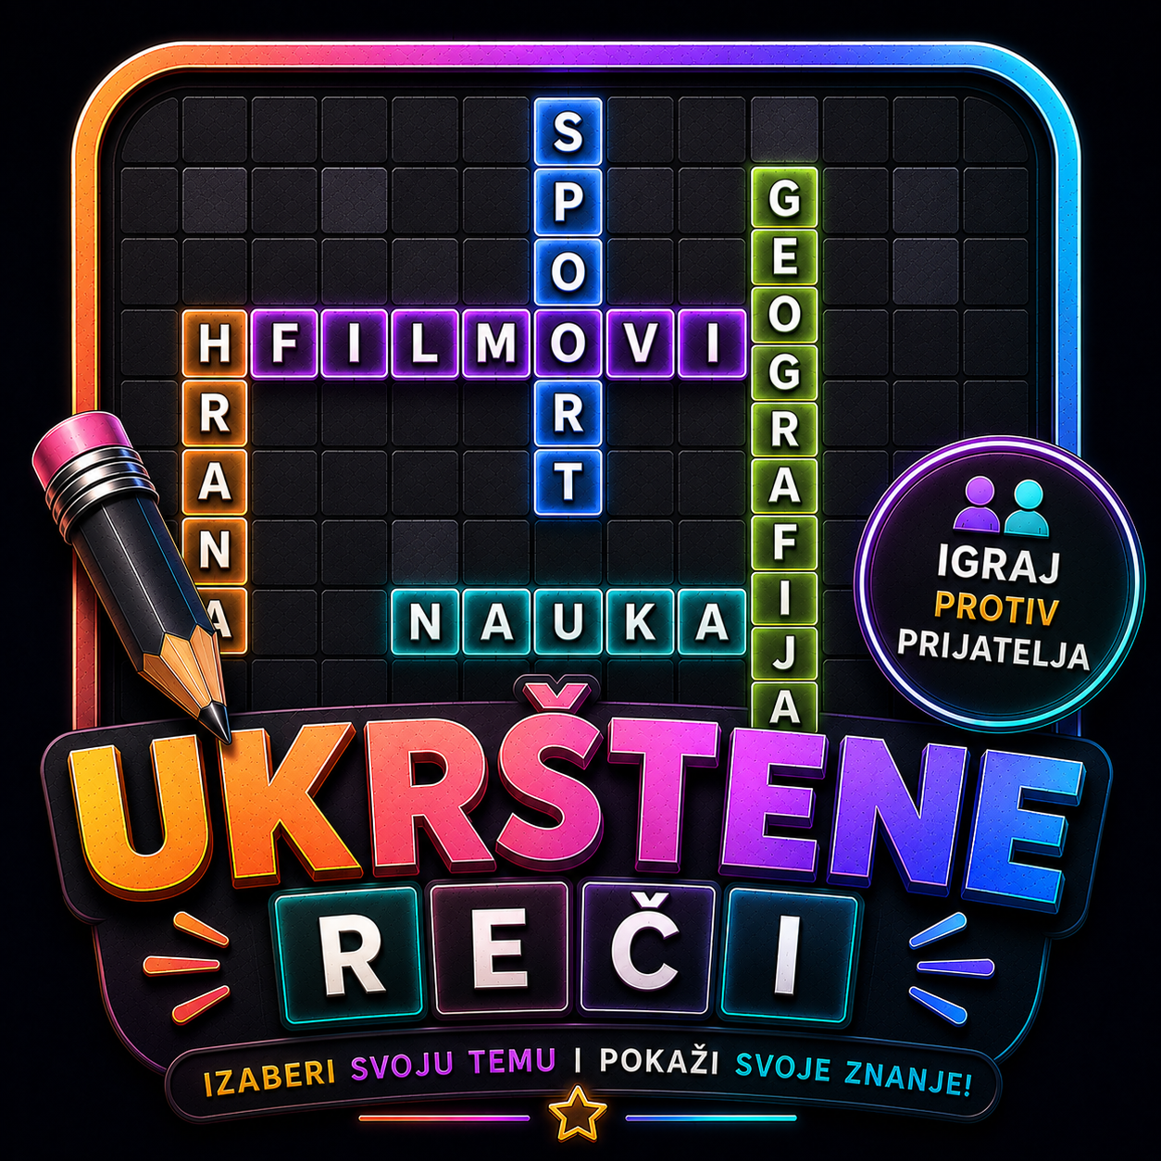
Dokumentacija projekta: Ukrstene rijeci
Web igra osmosmjerke sa AI generisanjem rijeci, solo i versus modom

1. Opis igre
Ukrstene rijeci je web igra zasnovana na osmosmjerci. Igrac bira temu i tezinu, a zatim na tabli trazi skrivene rijeci. Rijeci se mogu nalaziti horizontalno, vertikalno i dijagonalno, u oba smjera. Cilj je pronaci sto vise rijeci za sto krace vrijeme.
- Solo mod: igrac igra sam, skuplja bodove i rezultat ulazi u istoriju i rang listu.
- Multiplayer mod: dva igraca igraju lokalno na istom uredjaju i smjenjuju poteze.
- Versus mod: registrovani korisnik salje izazov prijatelju i oba igraca igraju istu tablu.
- Rang lista i istorija meceva prikazuju napredak i rezultate korisnika.
- Tokom igre postoje zvucni efekti za pogodak, promasaj i zavrsetak partije.

2. Inovacije u odnosu na original
Originalna igra osmosmjerke uglavnom podrazumijeva staticku tablu i unaprijed pripremljene rijeci. Ova verzija prosiruje ideju kroz personalizovano generisanje sadrzaja, naloge, takmicenje i moderniji tok igre.
- AI generisanje rijeci prema temi koju korisnik izabere ili unese.
- Korisnicki nalozi, login/registracija, prijatelji i zahtjevi za prijateljstvo.
- Versus izazovi izmedju prijatelja sa istim setom rijeci za oba igraca.
- Solo partije se zavrsavaju nakon 5 minuta ili ranije ako igrac pronadje sve rijeci.
- Power-up opcije: prikaz prvog slova i pomocna putanja, uz kaznu u bodovima.
- Rang lista obuhvata rezultate iz solo i versus partija.
- Pozadinska muzika sa mute opcijom i odvojeni zvucni efekti za uspjeh/promasaj.

3. Koristeni AI alati
U izradi projekta koristeni su AI alati za generisanje sadrzaja, pomoc pri programiranju i izradu/promjenu vizuelnih i zvucnih materijala.
- Google Gemini API - koristi se u aplikaciji za generisanje tematskih rijeci za osmosmjerku.
- OpenAI/Codex - koristen kao AI asistent za pomoc pri razvoju, ispravljanju gresaka, dokumentovanju i provjeri projekta.
- AI alati za multimediju - koristeni su za izradu ili obradu promotivnih/grafickih materijala i zvucnog identiteta igre.
AI generisane rijeci dodatno se validiraju: aplikacija filtrira rijeci koje su krace od 4 ili duze od 12 slova i pokusava ponovo ako set nije pogodan za tablu.

5. Link do repozitorijuma
GitHub repozitorijum projekta: https://github.com/lazarleka/Wordsearch-Game

6. Zakljucak
Projekat Ukrstene rijeci predstavlja prosirenu verziju klasicne osmosmjerke. Pored osnovnog trazenja rijeci, igra ukljucuje AI generisanje, vise modova igre, takmicenje, rang listu, zvucne efekte, pozadinsku muziku i sistem prijatelja. Time projekat zadovoljava zahtjeve za inovativnom, multimedijalnom i AI podrzanom verzijom originalne igre.

